CALENDARIO
IV° tempo ord. Dt. 18,15-20; 1 Cor. 7,32-35
anno B Mc. 1,21-28 4° salterio
LITURGICO

Martedì | 31 | 8.30 | memoria di tutti i defunti
Mercoledì | 1 | 18.30 | memoria di tutti i defunti
Giovedì  presentazione del Signore | 2 | 15.00  19.00 | memoria defunti della nostra comunità  memoria di Granziera Natale e Donadel Ermenegilda  memoria di Feletto Luigia
Venerdì | 3 | 18.30 | memoria di tutti i defunti
Sabato | 4 | 18.30 | memoria di Bonotto Cesira  memoria di Trevisan Renzo e Lina
Domenica  V° tempo ordinario  Gb. 7,1-7  1Cor. 9,16-23  Mc. 1,29-39 | 5 | 9.00  10.30 | memoria di Sartor Domenico, Maria, Angelina  memoria di Modolo Giovanni, Rosa Maria, Francesco  memoria di Genoria Angelo e Ros Antonia  memoria di Casagrande Giacobbe e Fattorel Teresa

- Giovedì 2 febbraio è la festa liturgica della presentazione di Gesù al Tempio.
CALENDARIO PASTORALE
In parrocchia si celebrano due Sante Messe:
alle ore 15.00 e alle ore 19.00. Non c’è la recita dei Vespri.

Lunedì’ 30, alle ore 20.30, incontro

Domenica 5 febbraio
alle ore 16.00
in parrocchia
incontro dei genitori
che chiedono il battesimo per i propri figli

Domenica 12
al Toniolo di Conegliano
percorso formativo familiare con la presenza del Vescovo
dei genitori dei ragazzi di 3° media

Martedì 31, alle ore 19.30, nella casa parrocchiale, si incontrano le persone che presiedono i Vespri.

Sabato 4, alle ore 9.00, si riunisce la segreteria del Consiglio Pastorale

prossimi appuntamenti:

Martedì 7 febbraio, alle 20.30, incontro del gruppo catechisti

Martedì 7 marzo, alle 20.30, incontro del gruppo dei lettori
Parrocchia di Campolongo in Conegliano

anno 15 n. 10 29. 01. 2006

Domenica scorsa il nuovo Consiglio Pastorale è stato presentato alla comunità. Alla Messa delle ore 9.00 don Carlo ha chiamato per nome i consiglieri, ha stretto loro la mano in segno di accoglienza e di collaborazione e, insieme, hanno pregato con la preghiera del Consiglio Pastorale. I nuovi consiglieri sono:

Antoniazzi Rita

Il nuovo Consiglio inizia il proprio servizio pastorale con il timore e la gioia di chi parte verso qualcosa di impegnativo e di bello. E’ un andare per amore a Cristo e al suo Regno, e un ritornare alla comunità con una fede condivisa ed irrobustita.

In questo viaggio i consiglieri chiedono e cercano il dialogo
con la comunità,
per essere il popolo di Dio
che cammina insieme
sui Suoi sentieri.
Su quelli già battuti
e su quelli che desidera aprire.
Baro Gianfranco
Conficoni Elisabetta
Favero Jessica
Fontana Paola
Gatti Linda
Ghedin Bernardo
Olto Vincenzo
Santantonio Diana
Segantin Corinna
Tardivo Elio

Nell’incontro del 16 gennaio
il Consiglio ha definito le cariche interne: vicepresidente: Gianfranco, segretaria: Jessica,
segreteria: Gianfranco, Vincenzo, Elio, Rita.

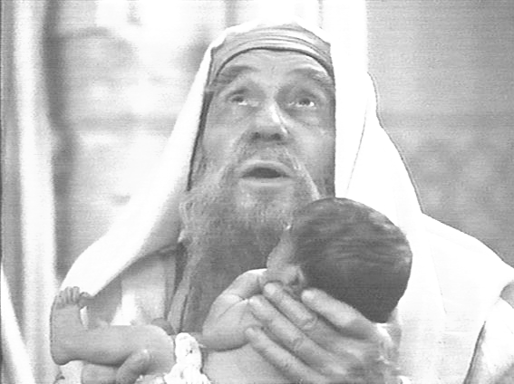
Di fronte alle frequenti aggressioni per rapina, che avvengono soprattutto nelle ville e nei negozi, il Parlamento, martedì scorso, ha approvato una legge che stabilisce che il cittadino ha il diritto di difendersi a mano armata per tutelare se stesso e i propri beni in caso di aggressione. Il Parlamento, come molti cittadini, pensa che legittimare la difesa armata scoraggi la criminalità.
In realtà, a detta degli esperti, il diritto di sparare porta un aumento di morti e di feriti. Il malvivente, quando sa di essere un possibile bersaglio, è incentivato a sparare per primo.
L’esperienza degli Stati Uniti, dove l’uso delle armi è legittimato, insegna che la diffusione delle armi e la legalizzazione del loro uso privato provoca la morte di tanti innocenti.
Il loro numero è ben superiore al numero di malviventi uccisi.
Chi usa una pistola ha più probabilità di farsi male o di fare male ad una persona conosciuta di quante ne abbia di colpire un malfattore. La pistola è un ordigno, un simbolo di forza e facilita le pulsioni aggressive. Chi la usa deve sapere che la sua reazione di difesa va comunque sottoposta alla verifica del magistrato.
Sorprende che questa legge metta sullo stesso piano il valore della vita e quello dei beni materiali. Il mio portafoglio, per quanto possa essere ricco di risparmi, non vale mai la vita del ladro che me lo porta via. La possibilità che avvenga un delitto legittima la difesa armata da parte dei singoli cittadini? Quanti soffrono per le ingiustizie sociali, o vengono in tanti modi derubati, anche dall’ingordigia di chi fa le leggi per i suoi interessi e non è sensibile al bisogno del povero? E’ difficile per un cristiano accettare questa logica, perché il Signore è stato non violento di fronte a chi lo ha messo in croce. Non aveva anch’egli il diritto di difendere la sua vita da una morte ingiusta? Nonostante la drammaticità di certi eventi lo Stato e noi con esso dovremmo percorrere altre strade per educare alla giustizia, al rispetto della vita e dei beni, per scoraggiare la violenza e garantire la sicurezza dei cittadini.

Giovedì 2 febbraio la Chiesa celebra la “Presentazione del Signore”.
In parrocchia celebreremo la santa Messa alle ore 15,00 e alle 19,00.

E’ una festa che fa parte del ciclo liturgico epifanico, come quella del Battesimo di Gesù.
In origine questa festa veniva celebrata solo in Oriente il 14 febbraio, ossia 40 giorni dopo l’Epifania.
Dal V secolo, per sottolineare le parole del Cantico di Simeone “luce per illuminare le genti” si usarono anche i lumi per rendere più espressiva la festa.
Sull’esempio delle Chiese orientali, il papa Sergio I (687-701) introdusse a Roma la celebrazione collocandola al 2 febbraio con il titolo di “Purificazione della Beata Vergine Maria”.
Con la riforma del Concilio Vaticano II il titolo della festa è stato mutato in “Presentazione del Signore” per rendere più evidente che si tratta di una festa del Signore. Ancora oggi la liturgia di questa festa contempla il rito iniziale della benedizione delle candele.
L’atteggiamento della Chiesa nella celebrazione di questo mistero di salvezza è quello della gioia che ha provato Simeone nell’accogliere Cristo.
Egli ha detto: “I miei occhi hanno visto la tua salvezza, preparata da te dinanzi a tutti i popoli”.
E’anche l’atteggiamento dell’offerta della Chiesa, che si raffigura in Maria che, insieme con Giuseppe, presenta Gesù al Padre.
In questa festa si celebra anche la giornata mondiale per la Vita Consacrata. Vincenzo

